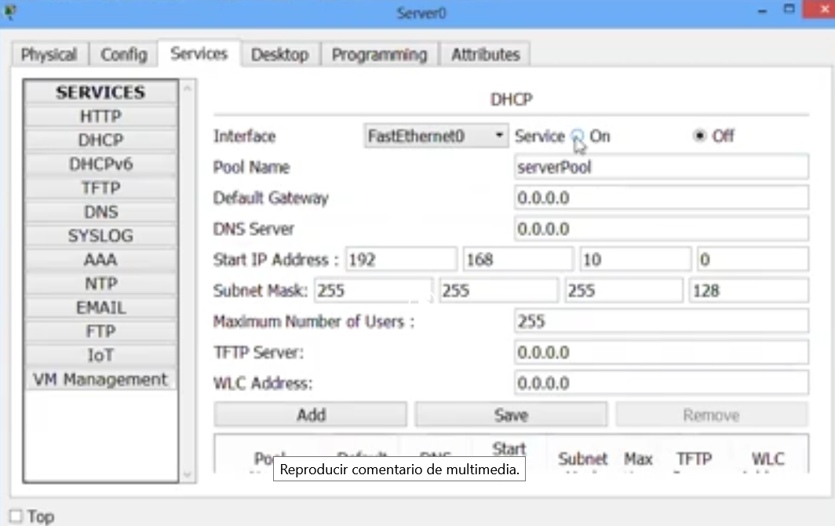

En el servidor se checa que:
- El servicio HTTP esté activo.
- El servicio DHCP esté apagado (off), nosotros podríamos activar para que el servidor sea quien les entregue el pool de direcciones. No siempre en una instalación en casa contamos con un servidor, entonces dejemos el servicio del DHCP instalado en el router.
- El servicio DHCPv6 apagado (off).
- El servicio TFTP apagado (off) Se apaga el servicio para que nos contacten por FTP
- El servicio FTP apagado (off)
- El servicio DNS apagado (off)
- El servicio SYSLOG apagado (off). Es un servicio que me permite mantener una bitácora de quien se conecta al servidor, que es lo que hace dentro del servidor. Se apaga no lo necesitamos. Es un servidor virtual no lo vamos a administrar.
- AAA es un servicio que tiene que ver con seguridad y hay que dejarlo apagado (off).
- NTP es un servicio de tiempo y está deshabilitado. Nadie va a tomar la hora, ni la fecha de ese servidor.
- EMAIL es para enviar notificaciones de correo electrónico, etc, vamos a apagarlo porque no vamos a mantenerlo arriba.
- IoT apagado
- VM Management (administración virtual) apagado.
NO SE INCLUYE LA DIRECCIÓN DE LA INTERFACE O GATEWAY DENTRO DE LAS EXCLUIDAS, YA QUE ES DIFÍCIL SE LLEGUE A ESA DIRECCIÓN. SIEMPRE SE OCUPAN PRIMERO LAS PRIMERAS Y SE VAN DESOCUPANDO Y OCUPANDO.
! DHCP para la subred de HomeOffice
ip dhcp excluded-address 192.168.10.1 192.168.10.4
! Si las direcciones no son consecutivas tendría
! que poner cuatro exclusiones.
ip dhcp pool HomeOffice
network 192.168.10.0 255.255.255.128
default-router 192.168.10.126

! DHCP para la subred de Entretenimiento
ip dhcp pool Entretenimiento
network 192.168.10.128 255.255.255.192
default-router 192.168.10.190

